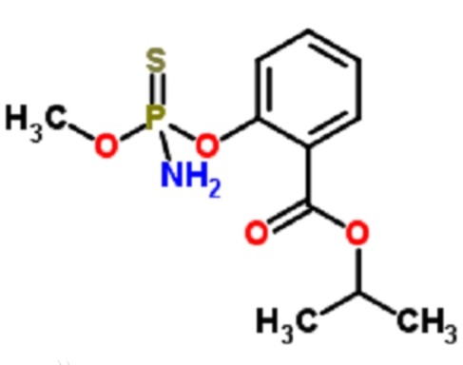
水胺硫磷（Isocarbophos）是一种有机磷杀虫剂，分子式为C11H16NO4PS。水胺硫磷纯品为无色鳞片状结晶，能溶于乙醚、苯、丙酮和乙酸乙酯，不溶于水，难溶于石油醚，工业品为茶褐色粘稠的油状液，放置过程中不断析出结晶，有效成份含量85－90%， 常温下贮存稳定。
鼠抗水胺硫磷单克隆抗体说明书
【中文名称】鼠抗水胺硫磷单克隆抗体
【英文名称】Mouse Anti Isocarbophos Antibody
【货 号】LD-Ab0410
【来 源】Balb/c 小鼠
【亚 型】IgG
【物理性状】液体，避免反复冻融
【ELISA 效价】 0.005M PBS 体系下1:200000 以上
【IC₅₀ 】 0.6ppb（µg/Kg）
【缓冲液】0.01M PBS PH7.4 不加防腐剂
【储存及有效期】-20℃以下，3 年，避免反复冻融
【相关产品】鼠抗吡虫啉单克隆抗体；鼠抗多菌灵单克隆抗体；鼠抗百菌清单克隆抗体

水胺硫磷偶联全抗原说明书
【中文名称】水胺硫磷偶联全抗原
【英文名称】Isocarbophos -Protein Conjugate
【货 号】LD-Ag0410
【蛋白载体】牛血清白蛋白/卵清白蛋白/匙孔血蓝蛋白BSA/OVA/KLH
【物理性状】液体，避免反复冻融
【ELISA效价】 0.005M PBS 体系下1:30000以上
【免疫层析效价】 1:40以上，偶联比大于1:60
【蛋白浓度】5.0 mg/ml
【缓冲液】0.01M PBS PH7.4无防腐剂
【储存条件】-20℃以下
【有效期】2年，避免反复冻融

